Ogólnopolski Konkurs Matematyczno-Plastyczny "Barwy matematyki"

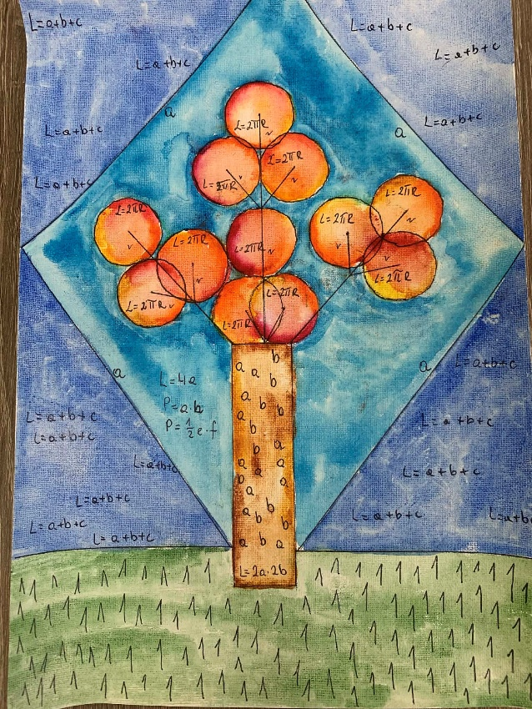
Już po raz trzeci uczniowie naszej szkoły biorą udział w Ogólnopolskim Konkursie Matematyczno-Plastycznym organizowanym przez Stowarzyszenie Nauczycieli Matematyki.

Tegoroczna, 9. edycja Konkursu odbywa się pod hasłem "Barwy matematyki".
Dwa wydziały Uniwersytetu w Białymstoku- Wydział Nauk o Edukacji oraz Wydział Matematyki , objęły w tym roku konkurs honorowym patronatem.
Do szkolnego etapu konkursu zgłoszono 8 prac uczniowskich. Po ich ocenie komisja konkursowa wyłoniła 2 prace, które zakwalifikowały się do kolejnego etapu- już ogólnopolskiego.

Magdalena Czublun kl.4

Gratulujemy autorom zakwalifikowanych prac oraz dziękujemy wszystkim uczniom za zaangażowanie i udział w konkursie.
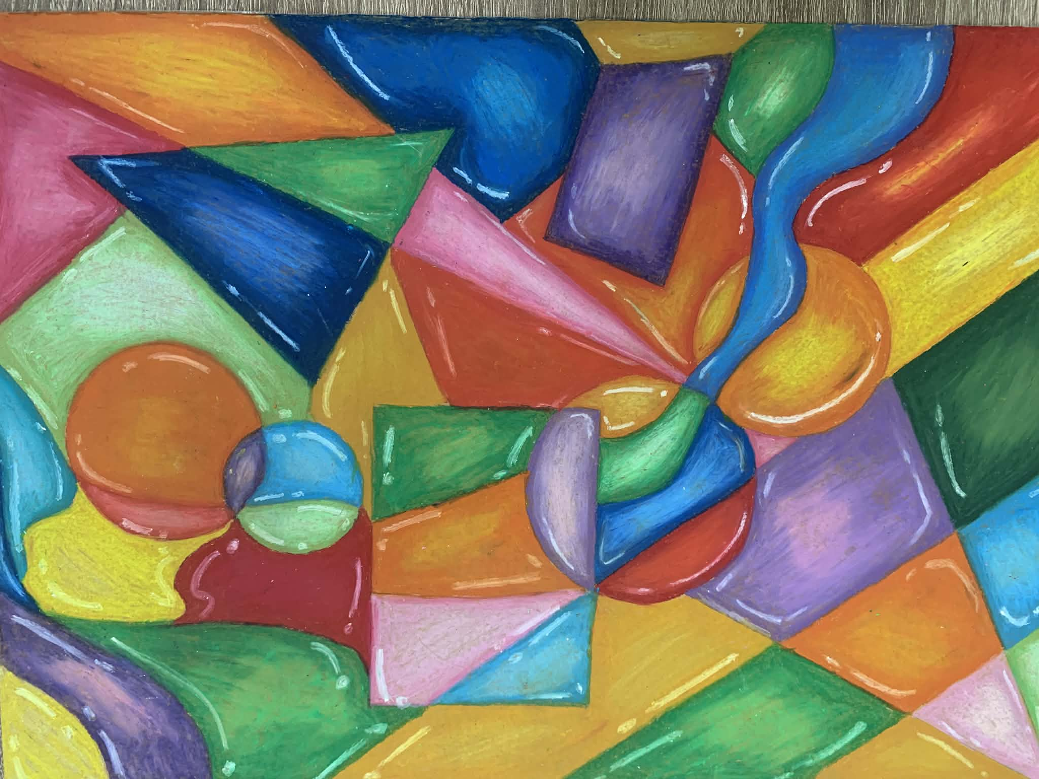
Kacper Dawidziuk kl.5

Koordynator konkursu Katarzyna Łukaszuk-nauczyciel matematyki

